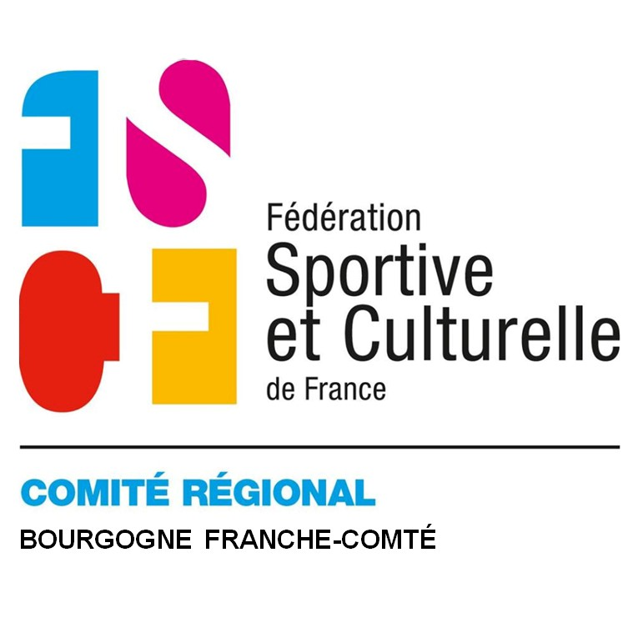

FÉDÉRATION SPORTIVE ET CULTURELLE DE FRANCE
Bourgogne FRANCHE COMTE

CONCOURS REGIONAL
BESANCON les 3 et 4 Juin 2017

Ce questionnaire devra être retourné  en 1 exemplaire  pour le 2 Mai 2017 dernier délai. | à | Marie Cécile POIRET  13 Rue de l’Abreuvoir70100 GRAY  07 87 56 88 89  marie-cecile.poiret@wanadoo.fr

FICHE INDIVIDUELLE de RESERVATION

JUGES * Directeur Concours *
Présidents de Jury * Secrétariat *
*Rayer les mentions inutiles
IMPORTANT : Seules les personnes ayant rempli et retourné cette fiche, seront prises en charge par l’organisation, du samedi soir au dimanche midi.

CONCOURS FEMININ * | CONCOURS MASCULIN *
NOM : | PRÉNOM :
ASSOCIATION :
Adresse mail ou celle de l’association (obligatoire) :
Téléphone portable ou fixe (obligatoire) :
*Rayer les mentions inutiles

Veuillez remplir le tableau ci-dessous pour les prestations que vous souhaitez, de façon précise.

Repas  Samedi Soir | Hébergement (1) | Petit déjeuner dimanche | Repas Dimanche midi
Mettre une croix dans la prestation demandée à l’association organisatrice.
- souhaite être hébergé(e) avec :

Les prestations demandées et qui ne seraient pas prises seront facturées aux associations.

Fait le Signature

